**Лабораторная работа №3**

**по курсу «Разработка ПО»**

**Выполнил: Гутников И.Е.**

**Проверил: Иванов А.М.**

## Задание

Создать тестовый Eclipse-проект, в котором происходит формирование информационной модели данных диаграммы и работа с данными в соответствии со своим вариантом задания и требованиями.

Добавить созданные проект в репозитарий системы контроля версий.

## Цель лабораторной работы

* Углубление навыков работы с системой контроля версий
* Ознакомление на практике с основами графовых БД и технологий Semantic Web

## Картинка-задание

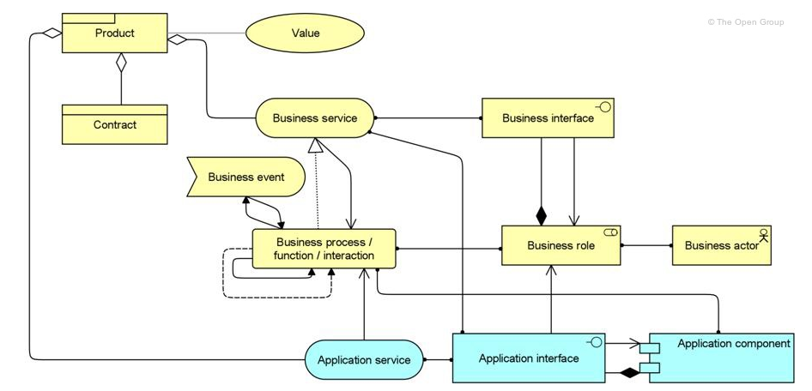

Рисунок 1. Задание варианта

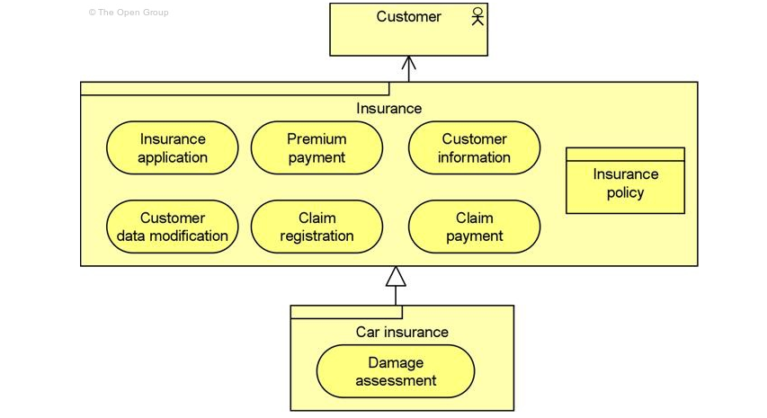

Рисунок 2. Картинка – пример

## Выполнение

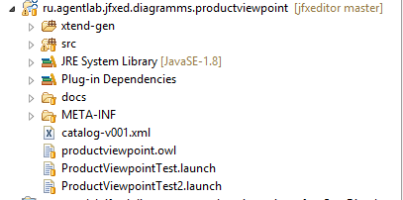

Рисунок 3. Структура папок

Для начала необходимо создать все связи, которые изображены на картинке задания (рисунок 1). Это необходимо для того чтобы было однозначно определенно какие объекты будут связаны определенными связями, что в последствии будет использовано при выполнении примера, изображенного на рисунке 2.

Связи определяются во вкладке “Object Properties” программы Protégé:

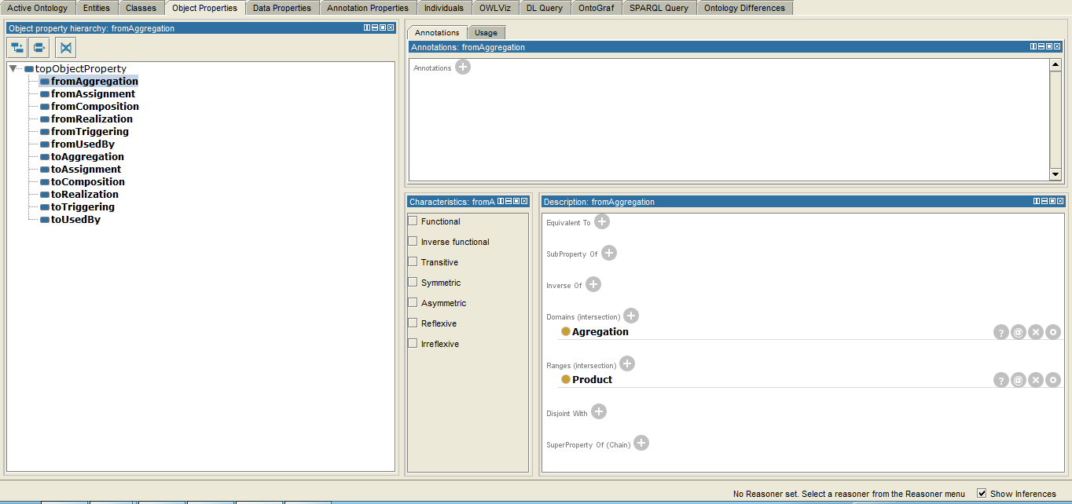

Рисунок 4. Связи Aggregation

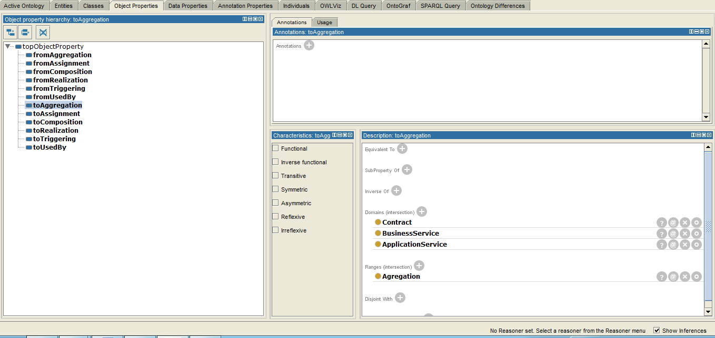

Рисунок 5. Связи Aggregation

После того как были обозначены связи данные в примере, можно приступать к реализации того, что указано в примере. Это можно сделать во вкладке “Individuals”:

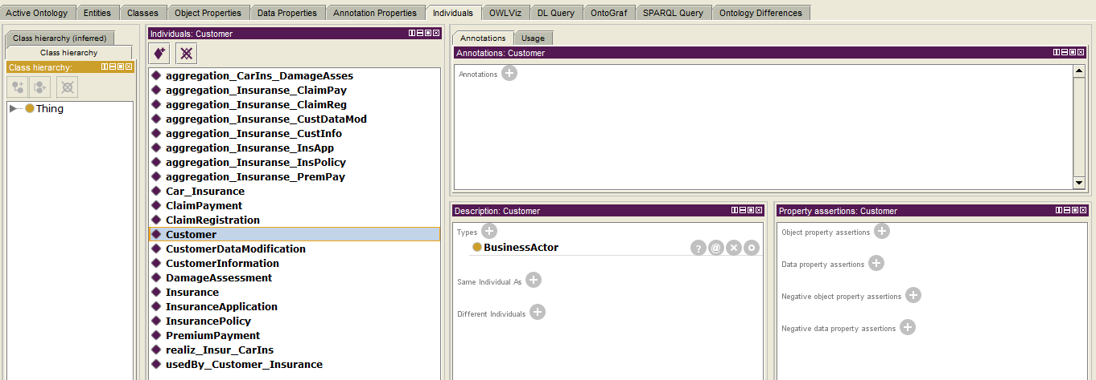

Рисунок 6. Индивидуал Customer.

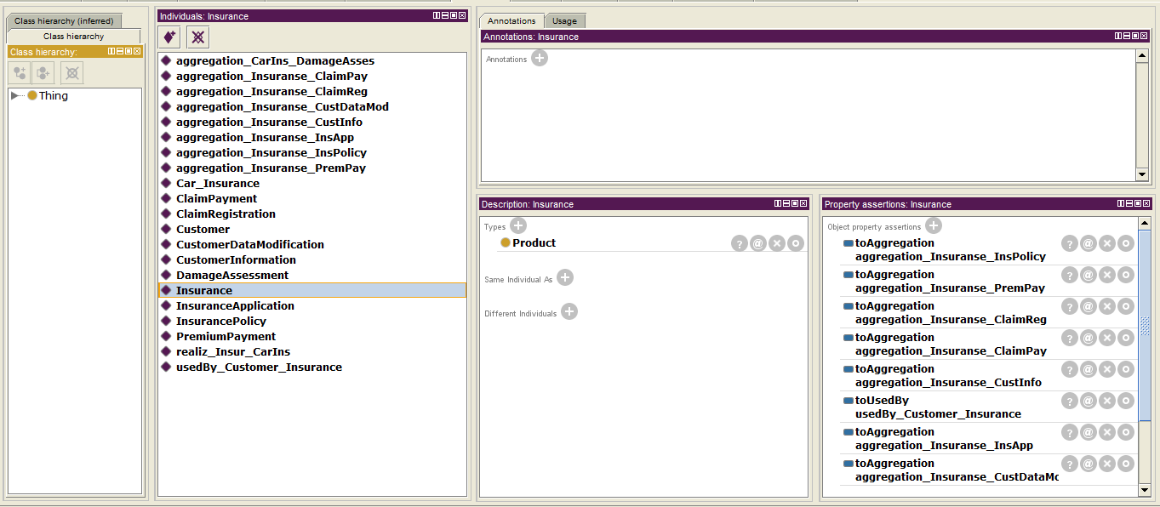

Рисунок 7. Индивидуал Insurance

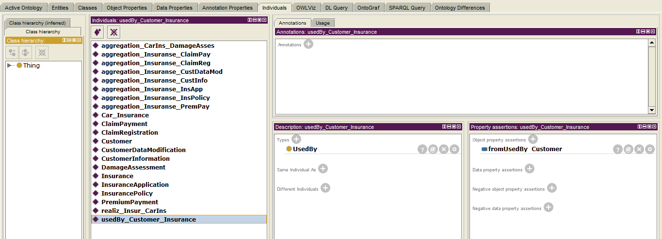

Рисунок 8. Индивидуал связи между Customer и Insurance.

## Тестирование

Тестирование полученной диаграммы производится при помощи запросов к полученному XML-файлу.

Исходный код файла ProductViewpointTest2.xtend:

package ru.agentlab.jfxed.diagramms.productviewpoint

import com.hp.hpl.jena.query.QueryExecutionFactory

import com.hp.hpl.jena.query.QueryFactory

import com.hp.hpl.jena.query.ResultSetFormatter

import com.hp.hpl.jena.rdf.model.ModelFactory

import java.io.FileInputStream

import com.hp.hpl.jena.ontology.OntModel

class ProductViewpointTest2 {

static String SOURCE = "http://www.agentlab.ru/jfxed/onto/productviewpoint"

static String NS = SOURCE + "#"

protected var OntModel m

static def void main(String[] args){

val me = new ProductViewpointTest2()

me.loadModel()

me.testQuery1()

me.testQuery2()

me.testQuery3()

}

def loadModel() {

//создается пустая база знаний

m = ModelFactory.createOntologyModel() => [

// внутри блока можно обращаться к методам объкта m без m.

val inputStream = new FileInputStream("productviewpoint.owl")

read(inputStream, NS, "RDF/XML");

write(System.out, "RDF/XML");//и в консоль

]

}

def testQuery1(){

//шаблон из статических строк и значений переменных с автоматической подстановкой

//в духе php

val queryString ='''

PREFIX rdf: <http://www.w3.org/1999/02/22-rdf-syntax-ns#>

select ?uri

where {

?uri rdf:type <«SOURCE»#Agregation>

}

'''

val query = QueryFactory.create(queryString);

// Execute the query and obtain results

val qe = QueryExecutionFactory.create(query, m);

val results = qe.execSelect();

println( " Zapros 1" );

println( queryString );

// Output query results

ResultSetFormatter.out(System.out, results, query);

qe.close();

}

def testQuery2(){

//шаблон из статических строк и значений переменных с автоматической подстановкой

//в духе php

val queryString ='''

PREFIX rdf: <http://www.w3.org/1999/02/22-rdf-syntax-ns#>

select ?uri

where {

?uri rdf:type <«SOURCE»#Concept>

}

'''

val query = QueryFactory.create(queryString);

// Execute the query and obtain results

val qe = QueryExecutionFactory.create(query, m);

val results = qe.execSelect();

println( " Zapros 2" );

println( queryString );

// Output query results

ResultSetFormatter.out(System.out, results, query);

qe.close();

}

def testQuery3(){

//шаблон из статических строк и значений переменных с автоматической подстановкой

//в духе php

val queryString ='''

PREFIX rdf: <http://www.w3.org/1999/02/22-rdf-syntax-ns#>

select ?uri

where {

?uri rdf:type <«SOURCE»#UsedBy>

}

'''

val query = QueryFactory.create(queryString);

// Execute the query and obtain results

val qe = QueryExecutionFactory.create(query, m);

val results = qe.execSelect();

println( " Zapros 3" );

println( queryString );

// Output query results

ResultSetFormatter.out(System.out, results, query);

qe.close();

}

}

Консольный вывод:

<rdf:RDF

xmlns:rdf="http://www.w3.org/1999/02/22-rdf-syntax-ns#"

xmlns:ontology="http://www.agentlab.ru/jfxed/onto/productviewpoint#"

xmlns:owl="http://www.w3.org/2002/07/owl#"

xmlns:rdfs="http://www.w3.org/2000/01/rdf-schema#"

xmlns:owl2xml="http://www.w3.org/2006/12/owl2-xml#"

xmlns:xsd="http://www.w3.org/2001/XMLSchema#" >

<rdf:Description rdf:about="http://www.agentlab.ru/jfxed/onto/productviewpoint#fromTriggering">

<rdfs:domain rdf:resource="http://www.agentlab.ru/jfxed/onto/productviewpoint#Triggering"/>

<rdfs:range rdf:resource="http://www.agentlab.ru/jfxed/onto/productviewpoint#BusinessProcess"/>

<rdfs:range rdf:resource="http://www.agentlab.ru/jfxed/onto/productviewpoint#BusinessEvent"/>

<rdf:type rdf:resource="http://www.w3.org/2002/07/owl#ObjectProperty"/>

</rdf:Description>

<rdf:Description rdf:about="http://www.agentlab.ru/jfxed/onto/productviewpoint#BusinessInterface">

<rdfs:subClassOf rdf:resource="http://www.agentlab.ru/jfxed/onto/productviewpoint#Concept"/>

<rdf:type rdf:resource="http://www.w3.org/2002/07/owl#Class"/>

</rdf:Description>

<rdf:Description rdf:about="http://www.agentlab.ru/jfxed/onto/productviewpoint#ClaimRegistration">

<rdf:type rdf:resource="http://www.agentlab.ru/jfxed/onto/productviewpoint#BusinessService"/>

<rdf:type rdf:resource="http://www.w3.org/2002/07/owl#NamedIndividual"/>

</rdf:Description>

<rdf:Description rdf:about="http://www.agentlab.ru/jfxed/onto/productviewpoint#InsurancePolicy">

<rdf:type rdf:resource="http://www.agentlab.ru/jfxed/onto/productviewpoint#Contract"/>

<rdf:type rdf:resource="http://www.w3.org/2002/07/owl#NamedIndividual"/>

</rdf:Description>

<rdf:Description rdf:about="http://www.agentlab.ru/jfxed/onto/productviewpoint#aggregation_Insuranse_ClaimPay">

<ontology:fromAggregation rdf:resource="http://www.agentlab.ru/jfxed/onto/productviewpoint#ClaimPayment"/>

<rdf:type rdf:resource="http://www.agentlab.ru/jfxed/onto/productviewpoint#Agregation"/>

<rdf:type rdf:resource="http://www.w3.org/2002/07/owl#NamedIndividual"/>

</rdf:Description>

<rdf:Description rdf:about="http://www.agentlab.ru/jfxed/onto/productviewpoint#aggregation_Insuranse_InsApp">

<ontology:fromAggregation rdf:resource="http://www.agentlab.ru/jfxed/onto/productviewpoint#InsuranceApplication"/>

<rdf:type rdf:resource="http://www.agentlab.ru/jfxed/onto/productviewpoint#Agregation"/>

<rdf:type rdf:resource="http://www.w3.org/2002/07/owl#NamedIndividual"/>

</rdf:Description>

<rdf:Description rdf:about="http://www.agentlab.ru/jfxed/onto/productviewpoint#toRealization">

<rdfs:range rdf:resource="http://www.agentlab.ru/jfxed/onto/productviewpoint#Realization"/>

<rdfs:domain rdf:resource="http://www.agentlab.ru/jfxed/onto/productviewpoint#BusinessProcess"/>

<rdf:type rdf:resource="http://www.w3.org/2002/07/owl#ObjectProperty"/>

</rdf:Description>

<rdf:Description rdf:about="http://www.agentlab.ru/jfxed/onto/productviewpoint#BusinessProcess">

<rdfs:subClassOf rdf:resource="http://www.agentlab.ru/jfxed/onto/productviewpoint#Concept"/>

<rdf:type rdf:resource="http://www.w3.org/2002/07/owl#Class"/>

</rdf:Description>

<rdf:Description rdf:about="http://www.agentlab.ru/jfxed/onto/productviewpoint#Car_Insurance">

<ontology:toRealization rdf:resource="http://www.agentlab.ru/jfxed/onto/productviewpoint#realiz_Insur_CarIns"/>

<ontology:toAggregation rdf:resource="http://www.agentlab.ru/jfxed/onto/productviewpoint#aggregation_CarIns_DamageAsses"/>

<rdf:type rdf:resource="http://www.agentlab.ru/jfxed/onto/productviewpoint#Product"/>

<rdf:type rdf:resource="http://www.w3.org/2002/07/owl#NamedIndividual"/>

</rdf:Description>

<rdf:Description rdf:about="http://www.agentlab.ru/jfxed/onto/productviewpoint#InsuranceApplication">

<rdf:type rdf:resource="http://www.agentlab.ru/jfxed/onto/productviewpoint#BusinessService"/>

<rdf:type rdf:resource="http://www.w3.org/2002/07/owl#NamedIndividual"/>

</rdf:Description>

<rdf:Description rdf:about="http://www.agentlab.ru/jfxed/onto/productviewpoint#realiz_Insur_CarIns">

<ontology:fromRealization rdf:resource="http://www.agentlab.ru/jfxed/onto/productviewpoint#Insurance"/>

<rdf:type rdf:resource="http://www.agentlab.ru/jfxed/onto/productviewpoint#Realization"/>

<rdf:type rdf:resource="http://www.w3.org/2002/07/owl#NamedIndividual"/>

</rdf:Description>

<rdf:Description rdf:about="http://www.agentlab.ru/jfxed/onto/productviewpoint#toAggregation">

<rdfs:domain rdf:resource="http://www.agentlab.ru/jfxed/onto/productviewpoint#Contract"/>

<rdfs:domain rdf:resource="http://www.agentlab.ru/jfxed/onto/productviewpoint#BusinessService"/>

<rdfs:domain rdf:resource="http://www.agentlab.ru/jfxed/onto/productviewpoint#ApplicationService"/>

<rdfs:range rdf:resource="http://www.agentlab.ru/jfxed/onto/productviewpoint#Agregation"/>

<rdf:type rdf:resource="http://www.w3.org/2002/07/owl#ObjectProperty"/>

</rdf:Description>

<rdf:Description rdf:about="http://www.agentlab.ru/jfxed/onto/productviewpoint#PremiumPayment">

<rdf:type rdf:resource="http://www.agentlab.ru/jfxed/onto/productviewpoint#BusinessService"/>

<rdf:type rdf:resource="http://www.w3.org/2002/07/owl#NamedIndividual"/>

</rdf:Description>

<rdf:Description rdf:about="http://www.agentlab.ru/jfxed/onto/productviewpoint#Insurance">

<ontology:toAggregation rdf:resource="http://www.agentlab.ru/jfxed/onto/productviewpoint#aggregation_Insuranse_ClaimPay"/>

<ontology:toAggregation rdf:resource="http://www.agentlab.ru/jfxed/onto/productviewpoint#aggregation_Insuranse_ClaimReg"/>

<ontology:toAggregation rdf:resource="http://www.agentlab.ru/jfxed/onto/productviewpoint#aggregation_Insuranse_PremPay"/>

<ontology:toAggregation rdf:resource="http://www.agentlab.ru/jfxed/onto/productviewpoint#aggregation_Insuranse_CustInfo"/>

<rdf:type rdf:resource="http://www.agentlab.ru/jfxed/onto/productviewpoint#Product"/>

<ontology:toAggregation rdf:resource="http://www.agentlab.ru/jfxed/onto/productviewpoint#aggregation_Insuranse_InsPolicy"/>

<ontology:toUsedBy rdf:resource="http://www.agentlab.ru/jfxed/onto/productviewpoint#usedBy_Customer_Insurance"/>

<ontology:toAggregation rdf:resource="http://www.agentlab.ru/jfxed/onto/productviewpoint#aggregation_Insuranse_InsApp"/>

<rdf:type rdf:resource="http://www.w3.org/2002/07/owl#NamedIndividual"/>

<ontology:toAggregation rdf:resource="http://www.agentlab.ru/jfxed/onto/productviewpoint#aggregation_Insuranse_CustDataMod"/>

</rdf:Description>

<rdf:Description rdf:about="http://www.agentlab.ru/jfxed/onto/productviewpoint#Value">

<rdfs:subClassOf rdf:resource="http://www.agentlab.ru/jfxed/onto/productviewpoint#Concept"/>

<rdf:type rdf:resource="http://www.w3.org/2002/07/owl#Class"/>

</rdf:Description>

<rdf:Description rdf:about="http://www.agentlab.ru/jfxed/onto/productviewpoint#Contract">

<rdfs:subClassOf rdf:resource="http://www.agentlab.ru/jfxed/onto/productviewpoint#Concept"/>

<rdf:type rdf:resource="http://www.w3.org/2002/07/owl#Class"/>

</rdf:Description>

<rdf:Description rdf:about="http://www.agentlab.ru/jfxed/onto/productviewpoint#ApplicationService">

<rdfs:subClassOf rdf:resource="http://www.agentlab.ru/jfxed/onto/productviewpoint#Concept"/>

<rdf:type rdf:resource="http://www.w3.org/2002/07/owl#Class"/>

</rdf:Description>

<rdf:Description rdf:about="http://www.agentlab.ru/jfxed/onto/productviewpoint#aggregation_Insuranse_CustInfo">

<ontology:fromAggregation rdf:resource="http://www.agentlab.ru/jfxed/onto/productviewpoint#CustomerInformation"/>

<rdf:type rdf:resource="http://www.agentlab.ru/jfxed/onto/productviewpoint#Agregation"/>

<rdf:type rdf:resource="http://www.w3.org/2002/07/owl#NamedIndividual"/>

</rdf:Description>

<rdf:Description rdf:about="http://www.agentlab.ru/jfxed/onto/productviewpoint#aggregation_CarIns_DamageAsses">

<ontology:fromAggregation rdf:resource="http://www.agentlab.ru/jfxed/onto/productviewpoint#DamageAssessment"/>

<rdf:type rdf:resource="http://www.agentlab.ru/jfxed/onto/productviewpoint#Agregation"/>

<rdf:type rdf:resource="http://www.w3.org/2002/07/owl#NamedIndividual"/>

</rdf:Description>

<rdf:Description rdf:about="http://www.agentlab.ru/jfxed/onto/productviewpoint#Customer">

<rdf:type rdf:resource="http://www.agentlab.ru/jfxed/onto/productviewpoint#BusinessActor"/>

<rdf:type rdf:resource="http://www.w3.org/2002/07/owl#NamedIndividual"/>

</rdf:Description>

<rdf:Description rdf:about="http://www.agentlab.ru/jfxed/onto/productviewpoint#aggregation_Insuranse_ClaimReg">

<ontology:fromAggregation rdf:resource="http://www.agentlab.ru/jfxed/onto/productviewpoint#ClaimRegistration"/>

<rdf:type rdf:resource="http://www.agentlab.ru/jfxed/onto/productviewpoint#Agregation"/>

<rdf:type rdf:resource="http://www.w3.org/2002/07/owl#NamedIndividual"/>

</rdf:Description>

<rdf:Description rdf:about="http://www.agentlab.ru/jfxed/onto/productviewpoint#UsedBy">

<rdfs:subClassOf rdf:resource="http://www.agentlab.ru/jfxed/onto/productviewpoint#Association"/>

<rdf:type rdf:resource="http://www.w3.org/2002/07/owl#Class"/>

</rdf:Description>

<rdf:Description rdf:about="http://www.agentlab.ru/jfxed/onto/productviewpoint#BusinessEvent">

<rdfs:subClassOf rdf:resource="http://www.agentlab.ru/jfxed/onto/productviewpoint#Concept"/>

<rdf:type rdf:resource="http://www.w3.org/2002/07/owl#Class"/>

</rdf:Description>

<rdf:Description rdf:about="http://www.agentlab.ru/jfxed/onto/productviewpoint#ApplicationComponent">

<rdfs:subClassOf rdf:resource="http://www.agentlab.ru/jfxed/onto/productviewpoint#Concept"/>

<rdf:type rdf:resource="http://www.w3.org/2002/07/owl#Class"/>

</rdf:Description>

<rdf:Description rdf:about="http://www.agentlab.ru/jfxed/onto/productviewpoint">

<rdf:type rdf:resource="http://www.w3.org/2002/07/owl#Ontology"/>

</rdf:Description>

<rdf:Description rdf:about="http://www.agentlab.ru/jfxed/onto/productviewpoint#toTriggering">

<rdfs:range rdf:resource="http://www.agentlab.ru/jfxed/onto/productviewpoint#Triggering"/>

<rdfs:domain rdf:resource="http://www.agentlab.ru/jfxed/onto/productviewpoint#BusinessProcess"/>

<rdfs:domain rdf:resource="http://www.agentlab.ru/jfxed/onto/productviewpoint#BusinessEvent"/>

<rdf:type rdf:resource="http://www.w3.org/2002/07/owl#ObjectProperty"/>

</rdf:Description>

<rdf:Description rdf:about="http://www.agentlab.ru/jfxed/onto/productviewpoint#fromComposition">

<rdfs:domain rdf:resource="http://www.agentlab.ru/jfxed/onto/productviewpoint#Composition"/>

<rdfs:range rdf:resource="http://www.agentlab.ru/jfxed/onto/productviewpoint#BusinessRole"/>

<rdfs:range rdf:resource="http://www.agentlab.ru/jfxed/onto/productviewpoint#ApplicationComponent"/>

<rdf:type rdf:resource="http://www.w3.org/2002/07/owl#ObjectProperty"/>

</rdf:Description>

<rdf:Description rdf:about="http://www.agentlab.ru/jfxed/onto/productviewpoint#ClaimPayment">

<rdf:type rdf:resource="http://www.agentlab.ru/jfxed/onto/productviewpoint#BusinessService"/>

<rdf:type rdf:resource="http://www.w3.org/2002/07/owl#NamedIndividual"/>

</rdf:Description>

<rdf:Description rdf:about="http://www.agentlab.ru/jfxed/onto/productviewpoint#aggregation_Insuranse_CustDataMod">

<ontology:fromAggregation rdf:resource="http://www.agentlab.ru/jfxed/onto/productviewpoint#CustomerDataModification"/>

<rdf:type rdf:resource="http://www.agentlab.ru/jfxed/onto/productviewpoint#Agregation"/>

<rdf:type rdf:resource="http://www.w3.org/2002/07/owl#NamedIndividual"/>

</rdf:Description>

<rdf:Description rdf:about="http://www.agentlab.ru/jfxed/onto/productviewpoint#toAssignment">

<rdfs:domain rdf:resource="http://www.agentlab.ru/jfxed/onto/productviewpoint#BusinessService"/>

<rdfs:domain rdf:resource="http://www.agentlab.ru/jfxed/onto/productviewpoint#ApplicationComponent"/>

<rdfs:domain rdf:resource="http://www.agentlab.ru/jfxed/onto/productviewpoint#BusinessRole"/>

<rdfs:domain rdf:resource="http://www.agentlab.ru/jfxed/onto/productviewpoint#BusinessProcess"/>

<rdfs:range rdf:resource="http://www.agentlab.ru/jfxed/onto/productviewpoint#Assigment"/>

<rdfs:domain rdf:resource="http://www.agentlab.ru/jfxed/onto/productviewpoint#BusinessActor"/>

<rdf:type rdf:resource="http://www.w3.org/2002/07/owl#ObjectProperty"/>

<rdfs:domain rdf:resource="http://www.agentlab.ru/jfxed/onto/productviewpoint#ApplicationService"/>

<rdfs:domain rdf:resource="http://www.agentlab.ru/jfxed/onto/productviewpoint#BusinessInterface"/>

<rdfs:domain rdf:resource="http://www.agentlab.ru/jfxed/onto/productviewpoint#ApplicationInterface"/>

</rdf:Description>

<rdf:Description rdf:about="http://www.agentlab.ru/jfxed/onto/productviewpoint#usedBy_Customer_Insurance">

<ontology:fromUsedBy rdf:resource="http://www.agentlab.ru/jfxed/onto/productviewpoint#Customer"/>

<rdf:type rdf:resource="http://www.agentlab.ru/jfxed/onto/productviewpoint#UsedBy"/>

<rdf:type rdf:resource="http://www.w3.org/2002/07/owl#NamedIndividual"/>

</rdf:Description>

<rdf:Description rdf:about="http://www.agentlab.ru/jfxed/onto/productviewpoint#CustomerDataModification">

<rdf:type rdf:resource="http://www.agentlab.ru/jfxed/onto/productviewpoint#BusinessService"/>

<rdf:type rdf:resource="http://www.w3.org/2002/07/owl#NamedIndividual"/>

</rdf:Description>

<rdf:Description rdf:about="http://www.agentlab.ru/jfxed/onto/productviewpoint#CustomerInformation">

<rdf:type rdf:resource="http://www.agentlab.ru/jfxed/onto/productviewpoint#BusinessService"/>

<rdf:type rdf:resource="http://www.w3.org/2002/07/owl#NamedIndividual"/>

</rdf:Description>

<rdf:Description rdf:about="http://www.agentlab.ru/jfxed/onto/productviewpoint#toComposition">

<rdfs:range rdf:resource="http://www.agentlab.ru/jfxed/onto/productviewpoint#Composition"/>

<rdfs:domain rdf:resource="http://www.agentlab.ru/jfxed/onto/productviewpoint#BusinessInterface"/>

<rdfs:domain rdf:resource="http://www.agentlab.ru/jfxed/onto/productviewpoint#ApplicationInterface"/>

<rdf:type rdf:resource="http://www.w3.org/2002/07/owl#ObjectProperty"/>

</rdf:Description>

<rdf:Description rdf:about="http://www.agentlab.ru/jfxed/onto/productviewpoint#Triggering">

<rdfs:subClassOf rdf:resource="http://www.agentlab.ru/jfxed/onto/productviewpoint#Association"/>

<rdf:type rdf:resource="http://www.w3.org/2002/07/owl#Class"/>

</rdf:Description>

<rdf:Description rdf:about="http://www.agentlab.ru/jfxed/onto/productviewpoint#fromRealization">

<rdfs:domain rdf:resource="http://www.agentlab.ru/jfxed/onto/productviewpoint#Realization"/>

<rdfs:range rdf:resource="http://www.agentlab.ru/jfxed/onto/productviewpoint#BusinessService"/>

<rdf:type rdf:resource="http://www.w3.org/2002/07/owl#ObjectProperty"/>

</rdf:Description>

<rdf:Description rdf:about="http://www.agentlab.ru/jfxed/onto/productviewpoint#BusinessRole">

<rdfs:subClassOf rdf:resource="http://www.agentlab.ru/jfxed/onto/productviewpoint#Concept"/>

<rdf:type rdf:resource="http://www.w3.org/2002/07/owl#Class"/>

</rdf:Description>

<rdf:Description rdf:about="http://www.agentlab.ru/jfxed/onto/productviewpoint#Concept">

<rdf:type rdf:resource="http://www.w3.org/2002/07/owl#Class"/>

</rdf:Description>

<rdf:Description rdf:about="http://www.agentlab.ru/jfxed/onto/productviewpoint#Agregation">

<rdfs:subClassOf rdf:resource="http://www.agentlab.ru/jfxed/onto/productviewpoint#Association"/>

<rdf:type rdf:resource="http://www.w3.org/2002/07/owl#Class"/>

</rdf:Description>

<rdf:Description rdf:about="http://www.agentlab.ru/jfxed/onto/productviewpoint#aggregation_Insuranse_PremPay">

<ontology:fromAggregation rdf:resource="http://www.agentlab.ru/jfxed/onto/productviewpoint#PremiumPayment"/>

<rdf:type rdf:resource="http://www.agentlab.ru/jfxed/onto/productviewpoint#Agregation"/>

<rdf:type rdf:resource="http://www.w3.org/2002/07/owl#NamedIndividual"/>

</rdf:Description>

<rdf:Description rdf:about="http://www.agentlab.ru/jfxed/onto/productviewpoint#Product">

<rdfs:subClassOf rdf:resource="http://www.agentlab.ru/jfxed/onto/productviewpoint#Concept"/>

<rdf:type rdf:resource="http://www.w3.org/2002/07/owl#Class"/>

</rdf:Description>

<rdf:Description rdf:about="http://www.agentlab.ru/jfxed/onto/productviewpoint#BusinessService">

<rdfs:subClassOf rdf:resource="http://www.agentlab.ru/jfxed/onto/productviewpoint#Concept"/>

<rdf:type rdf:resource="http://www.w3.org/2002/07/owl#Class"/>

</rdf:Description>

<rdf:Description rdf:about="http://www.agentlab.ru/jfxed/onto/productviewpoint#toUsedBy">

<rdfs:range rdf:resource="http://www.agentlab.ru/jfxed/onto/productviewpoint#UsedBy"/>

<rdfs:domain rdf:resource="http://www.agentlab.ru/jfxed/onto/productviewpoint#BusinessService"/>

<rdfs:domain rdf:resource="http://www.agentlab.ru/jfxed/onto/productviewpoint#BusinessInterface"/>

<rdfs:domain rdf:resource="http://www.agentlab.ru/jfxed/onto/productviewpoint#ApplicationService"/>

<rdfs:domain rdf:resource="http://www.agentlab.ru/jfxed/onto/productviewpoint#ApplicationInterface"/>

<rdf:type rdf:resource="http://www.w3.org/2002/07/owl#ObjectProperty"/>

</rdf:Description>

<rdf:Description rdf:about="http://www.agentlab.ru/jfxed/onto/productviewpoint#Realization">

<rdfs:subClassOf rdf:resource="http://www.agentlab.ru/jfxed/onto/productviewpoint#Association"/>

<rdf:type rdf:resource="http://www.w3.org/2002/07/owl#Class"/>

</rdf:Description>

<rdf:Description rdf:about="http://www.agentlab.ru/jfxed/onto/productviewpoint#fromAggregation">

<rdfs:range rdf:resource="http://www.agentlab.ru/jfxed/onto/productviewpoint#Product"/>

<rdfs:domain rdf:resource="http://www.agentlab.ru/jfxed/onto/productviewpoint#Agregation"/>

<rdf:type rdf:resource="http://www.w3.org/2002/07/owl#ObjectProperty"/>

</rdf:Description>

<rdf:Description rdf:about="http://www.agentlab.ru/jfxed/onto/productviewpoint#fromUsedBy">

<rdfs:domain rdf:resource="http://www.agentlab.ru/jfxed/onto/productviewpoint#UsedBy"/>

<rdfs:range rdf:resource="http://www.agentlab.ru/jfxed/onto/productviewpoint#BusinessRole"/>

<rdfs:range rdf:resource="http://www.agentlab.ru/jfxed/onto/productviewpoint#BusinessProcess"/>

<rdfs:range rdf:resource="http://www.agentlab.ru/jfxed/onto/productviewpoint#ApplicationComponent"/>

<rdf:type rdf:resource="http://www.w3.org/2002/07/owl#ObjectProperty"/>

</rdf:Description>

<rdf:Description rdf:about="http://www.agentlab.ru/jfxed/onto/productviewpoint#BusinessActor">

<rdfs:subClassOf rdf:resource="http://www.agentlab.ru/jfxed/onto/productviewpoint#Concept"/>

<rdf:type rdf:resource="http://www.w3.org/2002/07/owl#Class"/>

</rdf:Description>

<rdf:Description rdf:about="http://www.agentlab.ru/jfxed/onto/productviewpoint#ApplicationInterface">

<rdfs:subClassOf rdf:resource="http://www.agentlab.ru/jfxed/onto/productviewpoint#Concept"/>

<rdf:type rdf:resource="http://www.w3.org/2002/07/owl#Class"/>

</rdf:Description>

<rdf:Description rdf:about="http://www.agentlab.ru/jfxed/onto/productviewpoint#aggregation_Insuranse_InsPolicy">

<ontology:fromAggregation rdf:resource="http://www.agentlab.ru/jfxed/onto/productviewpoint#InsurancePolicy"/>

<rdf:type rdf:resource="http://www.agentlab.ru/jfxed/onto/productviewpoint#Agregation"/>

<rdf:type rdf:resource="http://www.w3.org/2002/07/owl#NamedIndividual"/>

</rdf:Description>

<rdf:Description rdf:about="http://www.agentlab.ru/jfxed/onto/productviewpoint#Association">

<rdf:type rdf:resource="http://www.w3.org/2002/07/owl#Class"/>

</rdf:Description>

<rdf:Description rdf:about="http://www.agentlab.ru/jfxed/onto/productviewpoint#Assigment">

<rdfs:subClassOf rdf:resource="http://www.agentlab.ru/jfxed/onto/productviewpoint#Association"/>

<rdf:type rdf:resource="http://www.w3.org/2002/07/owl#Class"/>

</rdf:Description>

<rdf:Description rdf:about="http://www.agentlab.ru/jfxed/onto/productviewpoint#DamageAssessment">

<rdf:type rdf:resource="http://www.agentlab.ru/jfxed/onto/productviewpoint#BusinessService"/>

<rdf:type rdf:resource="http://www.w3.org/2002/07/owl#NamedIndividual"/>

</rdf:Description>

<rdf:Description rdf:about="http://www.agentlab.ru/jfxed/onto/productviewpoint#Composition">

<rdfs:subClassOf rdf:resource="http://www.agentlab.ru/jfxed/onto/productviewpoint#Association"/>

<rdf:type rdf:resource="http://www.w3.org/2002/07/owl#Class"/>

</rdf:Description>

<rdf:Description rdf:about="http://www.agentlab.ru/jfxed/onto/productviewpoint#fromAssignment">

<rdfs:range rdf:resource="http://www.agentlab.ru/jfxed/onto/productviewpoint#BusinessService"/>

<rdfs:range rdf:resource="http://www.agentlab.ru/jfxed/onto/productviewpoint#ApplicationService"/>

<rdfs:range rdf:resource="http://www.agentlab.ru/jfxed/onto/productviewpoint#BusinessProcess"/>

<rdfs:domain rdf:resource="http://www.agentlab.ru/jfxed/onto/productviewpoint#Assigment"/>

<rdfs:range rdf:resource="http://www.agentlab.ru/jfxed/onto/productviewpoint#ApplicationInterface"/>

<rdfs:range rdf:resource="http://www.agentlab.ru/jfxed/onto/productviewpoint#BusinessActor"/>

<rdf:type rdf:resource="http://www.w3.org/2002/07/owl#ObjectProperty"/>

<rdfs:range rdf:resource="http://www.agentlab.ru/jfxed/onto/productviewpoint#BusinessRole"/>

<rdfs:range rdf:resource="http://www.agentlab.ru/jfxed/onto/productviewpoint#ApplicationComponent"/>

<rdfs:range rdf:resource="http://www.agentlab.ru/jfxed/onto/productviewpoint#BusinessInterface"/>

</rdf:Description>

</rdf:RDF>

Zapros 1

PREFIX rdf: <http://www.w3.org/1999/02/22-rdf-syntax-ns#>

select ?uri

where {

?uri rdf:type <http://www.agentlab.ru/jfxed/onto/productviewpoint#Agregation>

}

------------------------------------------------------------------------------------------

| uri |

==========================================================================================

| <http://www.agentlab.ru/jfxed/onto/productviewpoint#aggregation_Insuranse_CustInfo> |

| <http://www.agentlab.ru/jfxed/onto/productviewpoint#aggregation_Insuranse_CustDataMod> |

| <http://www.agentlab.ru/jfxed/onto/productviewpoint#aggregation_Insuranse_InsApp> |

| <http://www.agentlab.ru/jfxed/onto/productviewpoint#aggregation_CarIns_DamageAsses> |

| <http://www.agentlab.ru/jfxed/onto/productviewpoint#aggregation_Insuranse_InsPolicy> |

| <http://www.agentlab.ru/jfxed/onto/productviewpoint#aggregation_Insuranse_ClaimPay> |

| <http://www.agentlab.ru/jfxed/onto/productviewpoint#aggregation_Insuranse_PremPay> |

| <http://www.agentlab.ru/jfxed/onto/productviewpoint#aggregation_Insuranse_ClaimReg> |

------------------------------------------------------------------------------------------

Zapros 2

PREFIX rdf: <http://www.w3.org/1999/02/22-rdf-syntax-ns#>

select ?uri

where {

?uri rdf:type <http://www.agentlab.ru/jfxed/onto/productviewpoint#Concept>

}

---------------------------------------------------------------------------------

| uri |

=================================================================================

| <http://www.agentlab.ru/jfxed/onto/productviewpoint#Insurance> |

| <http://www.agentlab.ru/jfxed/onto/productviewpoint#InsurancePolicy> |

| <http://www.agentlab.ru/jfxed/onto/productviewpoint#Car_Insurance> |

| <http://www.agentlab.ru/jfxed/onto/productviewpoint#Customer> |

| <http://www.agentlab.ru/jfxed/onto/productviewpoint#InsuranceApplication> |

| <http://www.agentlab.ru/jfxed/onto/productviewpoint#CustomerInformation> |

| <http://www.agentlab.ru/jfxed/onto/productviewpoint#PremiumPayment> |

| <http://www.agentlab.ru/jfxed/onto/productviewpoint#ClaimPayment> |

| <http://www.agentlab.ru/jfxed/onto/productviewpoint#CustomerDataModification> |

| <http://www.agentlab.ru/jfxed/onto/productviewpoint#DamageAssessment> |

| <http://www.agentlab.ru/jfxed/onto/productviewpoint#ClaimRegistration> |

---------------------------------------------------------------------------------

Zapros 3

PREFIX rdf: <http://www.w3.org/1999/02/22-rdf-syntax-ns#>

select ?uri

where {

?uri rdf:type <http://www.agentlab.ru/jfxed/onto/productviewpoint#UsedBy>

}

----------------------------------------------------------------------------------

| uri |

==================================================================================

| <http://www.agentlab.ru/jfxed/onto/productviewpoint#usedBy_Customer_Insurance> |

----------------------------------------------------------------------------------